과제 제안서

2.1 문제 정의서

**1.** 배달 최소 금액을 맞추기 위해, 함께 음식을 주문할 사용자를 위치 기반으로 구하는 SNS 애플리케이션을 구현한다.

**2.** 사용자는 회원가입 시 닉네임, 주소, 성별 등 필수 프로필 데이터를 기입해야 한다.

**3.** 프로필에는 닉네임, 성별, 평가정보, 등이 기술되며 다른 사용자들이 열람 가능하다.

**4.** 사용자는 로그인을 통해 SNS 애플리케이션에 대한 접근 권한을 얻는다.

**5.** 회원가입시 입력했던 주소 정보를 기본값(default value)으로 현재 위치가 설정된다. 또한 사용자의 필요에 따라 현재 위치를 변경할 수 있다.

**6.** 사용자의 현재 위치를 기준으로 근방에 다른 사용자들이 작성한 SNS 게시글을 메인 화면에 출력한다.

**7.** 사용자는 현재 주소를 기반으로 게시판에 게시글을 작성할 수 있다.

**8.** 사용자는 게시글 작성시 음식 메뉴, 게시글이 유지되는 최대 시간, 같이 주문할 최대 인원수를 필수적으로 입력하고 필요에 따라 추가 상세정보를 작성할 수 있다.

**9.** 게시판에는 필수정보인 음식 메뉴, 게시글이 유지되는 최대 시간, 같이 주문할 최대 인원수가 미리보기 형태로 표기된다.

**10.** 게시글 작성자가 주문을 완료했을 경우 해당 게시글은 비활성화 된다.

**11.** 게시글이 유지되는 최대 시간이 지나거나 최대 인원이 넘을 경우, 해당 게시글은 비활성화 된다. 만약 중간에 인원이 빠져나간 경우 다시 활성화 된다.

**12.** 다른 사용자가 해당 게시글을 선택하여 주문 필수 정보, 추가 상세정보를 확인 가능하고, 추가적으로 게시글 작성자의 프로필 정보 또한 열람 가능하다.

**13.** 해당 게시글에서 신청을 누른 사용자들 간 SNS 메신저 기능을 사용할 수 있다.

**14.** 사용자들이 SNS 메신저 기능을 통해 대화를 주고 받고, 음식 배달에 대한 약속을 잡을 수 있다.

**15.** 주문 이후 사용자 간 평점을 매기고, 프로필 정보에 반영한다.

2.2 유스케이스 다이어그램

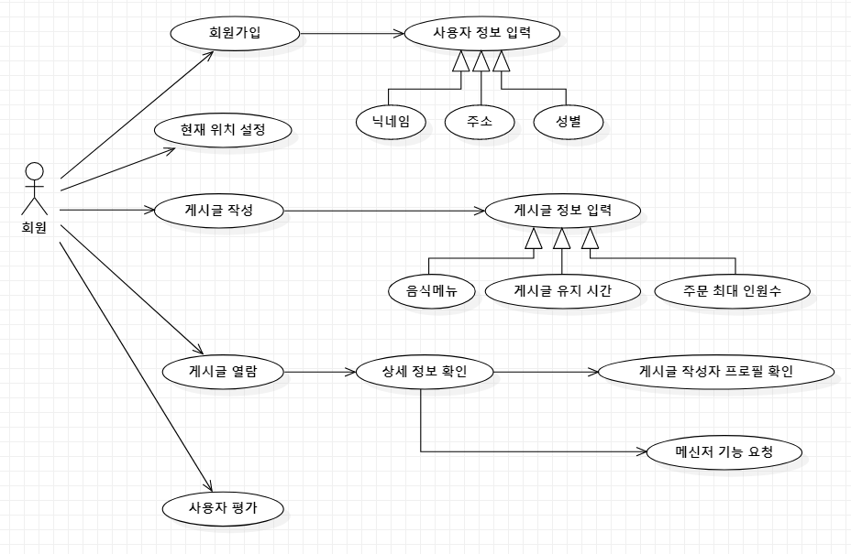

2.3 유스케이스 기술서

|  |  |  |  |  |  |  |
| --- | --- | --- | --- | --- | --- | --- |
| Use-Case Description | | | | | | |
| Use-Case명 | | 회원가입 | 작성일 | 2021.05.11 | 페이지 | 1/5 |
| Actor명 | 회원 | 작성자 | 석민제 |
| ■ **목적**  어플리케이션을 사용하기 위해 회원에 등록한다.  ■ **설명**  사용자는 회원가입 시 닉네임, 주소, 성별의 필수 프로필 데이터를 기입해야 한다. 추가로 사진과 같은 정보는 선택적으로 기입이 가능하다.  ■ **선행조건**  사용자가 현재 등록된 계정이 없다.  ■ **완료조건**  사용자가 필수 프로필 데이터를 기입하고 회원가입을 완료한다.  ■ **유형**  필수  ■ **Flow** | | | | | | |
| **번호** | **Actor** | | **System** | | | |
| **M01** | 회원 가입 요청 | |  | | | |
| **M02** |  | | 회원가입 작성 화면 출력 | | | |
| **M03** | ID, PW 입력 | |  | | | |
| **M04** |  | | [아이디가 중복되는 경우] (E01) | | | |
| **M05** | 닉네임, 주소, 성별 등 필수 정보 입력 | |  | | | |
| **M06** | 가입 신청 버튼 클릭 | |  | | | |
| **M07** |  | | [필수 데이터가 기입되지 않은 경우] (E02) | | | |
| **M08** |  | | 회원 가입 완료 | | | |
|  |  | |  | | | |
|  |  | |  | | | |
|  |  | |  | | | |
|  |  | |  | | | |
|  |  | |  | | | |
|  |  | |  | | | |
| **E01** |  | | 아이디가 중복되었다는 메시지 출력 | | | |
|  |  | | 회원 데이터 기입 화면 출력(M02) | | | |
| **E02** |  | | 필수 데이터 기입하라는 알림창 출력 | | | |
|  |  | | 회원가입 작성 화면 출력(M02) | | | |

|  |  |  |  |  |  |  |
| --- | --- | --- | --- | --- | --- | --- |
| Use-Case Description | | | | | | |
| Use-Case명 | | 현재위치 설정 | 작성일 | 2021.05.11 | 페이지 | 2/5 |
| Actor명 | 회원 | 작성자 | 이정재 |
| ■ **목적**  회원의 현재 위치를 설정 한다.  ■ **설명**  회원의 현재 위치를 재설정 하고 현재 위치에 맞는 게시글을 사용자에게 출력할 수 있도록 한다.  ■ **선행조건**  회원으로 로그인 되어 있어야 한다.  ■ **완료조건**  회원의 현재 위치가 재설정 된다.  ■ **유형**  필 수  ■ **Flow** | | | | | | |
| **번호** | **Actor** | | **System** | | | |
| **M01** | 현재 위치 변경 기능을 요청한다. | |  | | | |
| **M02** |  | | 사용자 직접 입력 또는 현재 위치 추적 선택 화면을 출력한다. | | | |
| **M03** | [직접 입력일 경우] (A01) | |  | | | |
| **M04** | [위치 추적일 경우] (A02) | |  | | | |
| **M06** |  | | 현재 위치를 재설정 한다. | | | |
| **M07** |  | | 현재 위치를 기반으로 게시글을 업데이트한다. | | | |
| **A01** |  | | 현재 위치 입력 화면을 출력한다. | | | |
| **A101** | 주소를 입력한다. | |  | | | |
| **A02** |  | | GPS를 통해 사용자의 현재 위치를 추정한다. (E01) | | | |
| **A201** |  | | 사용자에게 현재 위치가 올바른지 물어본다. | | | |
| **A202** | [현재 위치가 올바를 경우] | | [현재 위치가 틀린 경우] (E02) | | | |
| **A203** |  | | 현재 위치를 재설정 한다. | | | |
|  |  | |  | | | |
| **E01** | [GPS를 사용할 수 없는 경우] | |  | | | |
|  |  | | GPS를 사용할 수 없음을 출력한다. | | | |
| **E02** | 현재 위치가 틀림을 알린다. | |  | | | |
|  |  | | 현재 위치 입력 화면을 출력한다. (M03) | | | |

|  |  |  |  |  |  |  |
| --- | --- | --- | --- | --- | --- | --- |
| Use-Case Description | | | | | | |
| Use-Case명 | | 게시글 작성 | 작성일 | 2021.05.11 | 페이지 | 3/5 |
| Actor명 | 회원 | 작성자 | 석민제 |
| ■ **목적**  배달 최소 금액을 맞추기 위해 함께 음식을 주문할 회원을 구하기 위한 게시글을 작성한다.  ■ **설명**  회원은 게시글 작성시 음식 메뉴, 게시글이 유지되는 최대 시간, 같이 주문할 최대 인원수를 필수적으로 입력하고 필요에 따라 추가 상세정보를 작성할 수 있다.  ■ **선행조건**  회원으로 로그인 되어있어야 한다.  ■ **완료조건**  사용자가 필수 게시글 데이터를 기입하고 게시글 작성을 누른다.  ■ **유형**  필수  ■ **Flow** | | | | | | |
| **번호** | **Actor** | | **System** | | | |
| **M01** | 게시글 작성을 선택 | |  | | | |
| **M02** |  | | 게시글 작성 화면을 출력 | | | |
| **M03** | 게시글 작성 데이터 기입 | |  | | | |
| **M04** | 게시물 작성 버튼 클릭 | | [필수 데이터가 기입되지 않은 경우] (E01) | | | |
| **M05** |  | | 게시물 작성 완료 | | | |
|  |  | |  | | | |
|  |  | |  | | | |
|  |  | |  | | | |
|  |  | |  | | | |
|  |  | |  | | | |
|  |  | |  | | | |
| **E01** |  | | 필수 데이터 기입하라는 알림창 출력 | | | |
|  |  | | 게시글 작성 화면 출력 (M02) | | | |

|  |  |  |  |  |  |  |
| --- | --- | --- | --- | --- | --- | --- |
| Use-Case Description | | | | | | |
| Use-Case명 | | 게시글 열람 | 작성일 | 2021.05.11 | 페이지 | 4/5 |
| Actor명 | 회원 | 작성자 | 이정재 |
| ■ **목적**  다른 회원이 작성한 게시글을 열람한다.  ■ **설명**  회원 위치를 기반으로 주변 회원이 작성한 게시글을 출력한다. 게시글을 열람하고 상세정보를 확인할 수 있고 게시글 작성자와 메신저를 주고 받을 수 있다.  ■ **선행조건**  회원으로 로그인 되어 있어야한다.  ■ **완료조건**  사용자에게 게시글, 게시글 상세정보 또는 메신저 내용을 출력한다.  ■ **유형**  필 수  ■ **Flow** | | | | | | |
| **번호** | **Actor** | | **System** | | | |
| **M01** |  | | 게시글 목록을 출력한다. | | | |
| **M02** | 게시글 상세 정보를 요청한다. | |  | | | |
| **M03** |  | | 게시글 상세정보 및 프로필을 출력한다. (E01) | | | |
| **M04** | 메신저 기능을 요청 한다. | |  | | | |
| **M05** |  | | 게시글 작성자와 메신저를 연결한다. (E02) | | | |
| **M06** |  | | 메신저 화면을 출력한다. | | | |
| **M07** | 메시지를 보낸다. | |  | | | |
| **M08** |  | | 상대방이 보낸 메시지를 출력한다. | | | |
| **M09** | {M08-M09를 반복한다.} | |  | | | |
|  |  | |  | | | |
| **E01** | [해당 게시글이 비활성화 되었을 경우] | |  | | | |
|  |  | | 게시글을 읽을 수 없음을 알린다. | | | |
| **E02** | [상대방과 연결할 수 없을경우] | |  | | | |
|  |  | | 상대방과 연결할 수 없음을 출력한다. | | | |

|  |  |  |  |  |  |  |
| --- | --- | --- | --- | --- | --- | --- |
| Use-Case Description | | | | | | |
| Use-Case명 | | 사용자 평가 | 작성일 | 2021.05.11 | 페이지 | 5/5 |
| Actor명 | 회원 | 작성자 | 석민제 |
| ■ **목적**  주문이 완료되고 회원끼리 서로 평가한다.  ■ **설명**  공동 주문이 완료된 후, 서로의 매너를 평가하고 평점을 사용자 프로필에 반영한다.  ■ **선행조건**  회원으로 로그인 되어 있어야 하고, 같이 주문한 사용자들에 대해서만 평가할 수 있다.  ■ **완료조건**  사용자가 평가를 완료한다.  ■ **유형**  선택  ■ **Flow** | | | | | | |
| **번호** | **Actor** | | **System** | | | |
| **M01** | 사용자 평가 기능 요청 | |  | | | |
| **M02** |  | | 사용자 평가에 대한 레이팅 바 출력 | | | |
| **M03** | 사용자 평가 버튼 클릭 | |  | | | |
| **M04** |  | | 평가 완료 | | | |

2.4 클래스 다이어그램

**2.4.1클래스 후보 찾기**

배달 최소 금액, 음식 메뉴, 사용자, 위치, SNS 어플리케이션, 닉네임, 주소, 성별, 프로필 정보, 평가정보, 다른 사용자, 접근권한, 현재위치, 게시글, 메인화면, 게시판, 최대 시간, 최대 인원, 상세정보, 필수정보, 미리보기, 작성자, 주문, 인원, 주문 필수 정보, SNS 메신저, 대화, 음식배달, 약속, 평점

**2.4.2클래스 후보 정제**

**ㆍ중복 클래스**: 필수 정보, 주문 필수 정보, 게시판, 작성자, 다른 사용자

**ㆍ모호한 클래스**: 미리보기, 배달 최소 금액, 대화, 음식배달, 약속, SNS 어플리케이션, 주문

**ㆍ속성**: 최대시간, 최대 인원수, 음식 메뉴, 닉네임, 주소, 성별, 프로필 정보, 상세정보, 평점

**ㆍ기능**: 메신저

**ㆍ구현**: 메인화면, 접근권한

**ㆍ구현 방법**:

**2.4.3 정제된 클래스**

**ㆍ**사용자, 프로필 정보, 평가 정보, 위치정보, 게시글

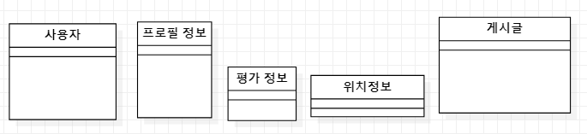

**ㆍ**정제된 클래스 외 속성은 attribute로 할당

**2.4.4 연관관계 찾기**

배달 최소 금액을 맞춘다, 어플리케이션을 구현한다

사용자가 회원가입 한다, 필수 프로필 데이터를 기입한다.

프로필에 정보가 기술된다. 프로필 정보를 사용자가 열람가능하다

사용자가 로그인한다. 사용자는 어플리케이션의 접근권한을 얻는다.

현재 위치가 설정된다. 사용자가 현재 위치를 변경할 수 있다.

사용자 위치를 기준으로 게시글을 출력한다.

사용자는 게시글을 작성한다.

작성자는 게시글 필수 데이터를 입력한다. 사용자는 게시글 추가 상세정보를 작성한다.

게시판에 필수정보가 미리보기로 표기된다.

작성자는 주문을 완료한다, 게시글이 비활성화 된다.

게시글이 비활성화 된다. 인원이 빠져나간다, 게시글이 활성화 된다.

사용자가 게시글을 선택한다, 사용자가 상세정보를 확인한다, 사용자가 프로필 정보를 열람한다.

사용자가 게시글에서 신청을 누른다, 사용자가 메신저를 사용할 수 있다.

사용자들이 메신저를 통해 대화한다. 사용자들이 배달에 대한 약속을 한다. .

사용자들이 사용자간 평점을 매긴다, 평점을 프로필 정보에 반영한다.

**2.4.5 연관관계 정제**

**ㆍ구현**

어플리케이션을 구현한다

프로필에 정보가 기술된다. 사용자는 어플리케이션의 접근권한을 얻는다.

현재 위치가 설정된다, 사용자 위치를 기준으로 게시글을 출력한다.

게시판에 필수정보가 미리보기로 표기된다.

게시글이 비활성화 된다.

게시글이 활성화 된다.

평점을 프로필 정보에 반영한다.

**ㆍ행위 또는 기능**

배달 최소 금액을 맞춘다,

사용자가 회원가입 한다, 사용자가 로그인한다. , 필수 프로필 데이터를 기입한다.

작성자는 게시글 필수 데이터를 입력한다. 사용자는 게시글 추가 상세정보를 작성한다.

작성자는 주문을 완료한다. 인원이 빠져나간다, 사용자가 상세정보를 확인한다. 사용자가 프로필 정보를 열람한다.

사용자가 게시글에서 신청을 누른다,

사용자들이 메신저를 통해 대화한다 사용자들이 배달에 대한 약속을 한다. .

사용자가 메신저를 사용할 수 있다.

**2.4.6정제된 연관관계**

프로필 정보를 사용자가 열람 가능하다.

사용자가 현재 위치를 변경할 수 있다.

사용자는 게시글을 작성한다.

사용자가 게시글을 선택한다.

사용자들이 사용자간 평점을 매긴다.

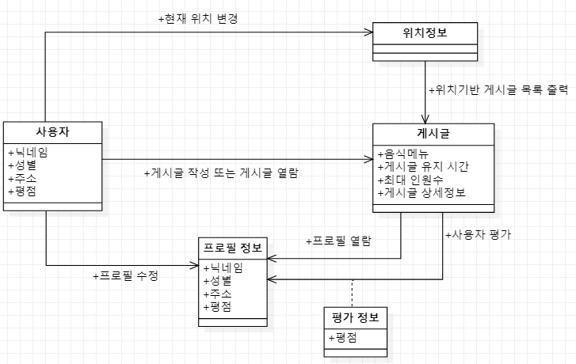

**2.4.7 도출된 클래스 다이어그램**

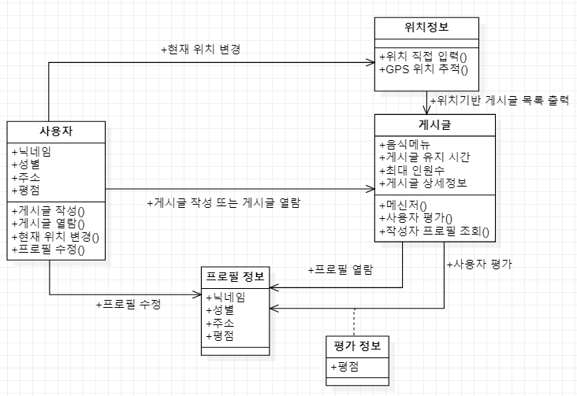

2.5 시퀸스 다이어그램

**ㆍ회원가입**

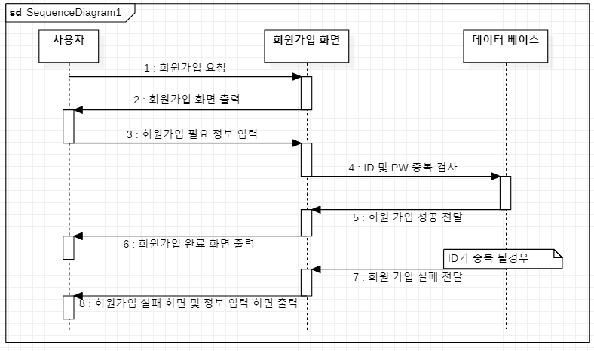

**ㆍ현재 위치 설정**

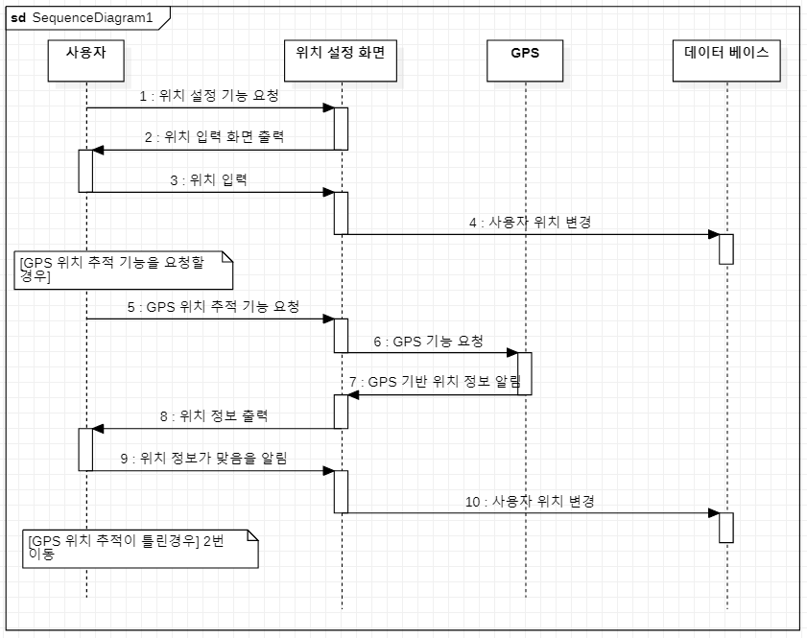

**ㆍ게시글 작성**

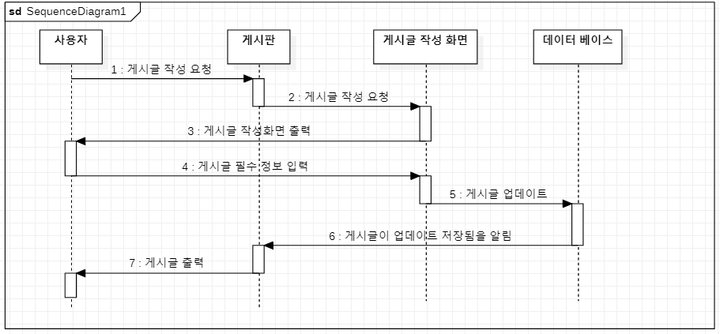

**ㆍ게시글 열람**

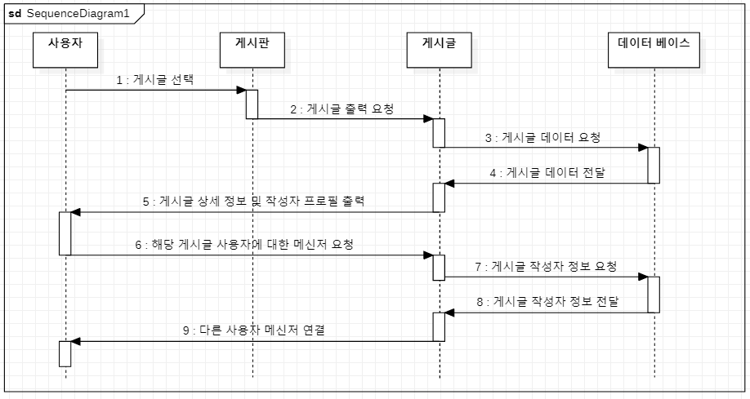

**ㆍ사용자 평가**

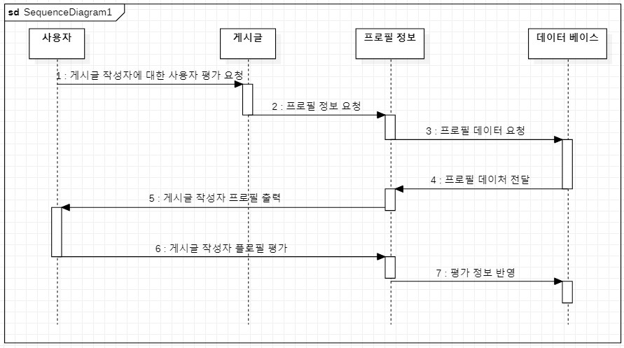

2.6 액티비티 다이어그램

**ㆍ게시판 열람**

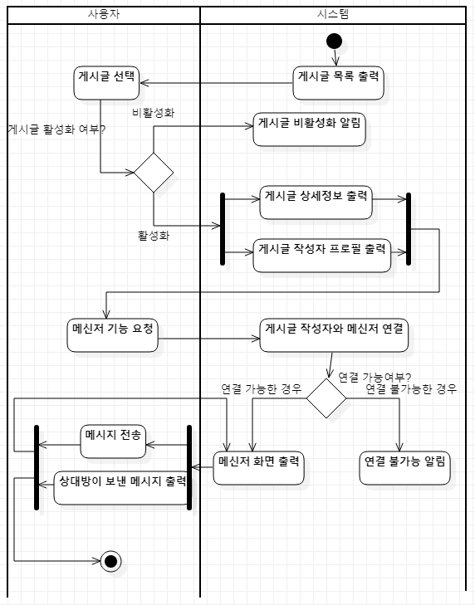

2.7 요구사항 명세서

**2.7.1서론**

**ㆍ목적**

배달 최소 금액을 맞추기 위해 함께 음식을 주문할 사람을 구하는 SNS 애플리케이션을 구현하는 것이 목표이다. 따라서 기본적으로 사용자가 SNS 애플리케이션을 이용할 수 있도록 회원가입 및 로그인을 통해 SNS 애플리케이션에 접근하고 사용자가 함께 배달할 사람을 구할 수 있도록 SNS게시판을 구현한다.

**ㆍ범위**

필수기능: 회원가입, 로그인, 게시글 작성, 게시글 열람, 사용자 평가, 메신저

**ㆍ참고 문헌**

김정길,and 정지문. "안드로이드 기반 OpenAPI를 이용한 SNS 연동 지역정보 서비스를 위한 모바일 시스템 설계 및 구현." 디지털융복합연구 9.2 (2011): 131-140.

하울. (Udemy.com 베스트셀러 강사 하울의) Firebase로 안드로이드 SNS 앱 만들기. 서울: 비제이퍼블릭, 2018.

김지형,이충호,Kim Ji-Hyung,and Lee Choong-Ho. "특정 AP를 이용한 안드로이드 기반 모바일 보안 메신저 구현." 信號處理·시스템學會 論文誌 16.3 (2015): 102-107.

FireBase, 작가미상, 문서, https://firebase.google.com/docs

**2.7.2총괄 기술**

**ㆍ제품의 조망**

**(1) 인터페이스 정의**

|  |  |  |
| --- | --- | --- |
| **인터페이스** | **정의** | **논리적 특성** |
| 회원가입 | 사용자의 프로필 정보를 입력하는 화면 | 앱 시작 시 메인 화면. 프로필 설정 화면으로 이동 |
| 로그인 | 회원 가입한 사용자의 ID, PW를 입력하는 화면 | 회원가입한 올바른 ID, PW 입력 시 게시판으로 이동 |
| 게시판 | 사용자의 위치에 기반하여 게시글 목록을 출력하며, 이때 게시글의 내용의 일부가 미리보기 형태로 표기되는 화면 | 디폴트 주소로 게시글 목록을 출력 |
| 게시글 열람 | 게시글에 입력한 상세 정보와 작성자의 간략한 프로필 화면을 출력하는 화면 | 열람될 때, 특정 조건을 충족하면 게시판에 해당 게시글이 비활성화 |
| 게시글 작성 | 게시글에 해당되는 정보를 기입하는 화면 | 필수 데이터들을 입력했을 시, 게시글로 등록되어 게시판에 활성화 |
| 위치 설정 | 사용자의 현재 위치를 설정하기 위한 화면 | 현재 위치가 바뀌었을 시, 게시판이 해당 위치 근처의 게시글 목록으로 업데이트 |
| 프로필 정보 | 사용자의 프로필 정보를 출력 및 수정이 가능한 화면 | 회원 가입 시, 입력받고 로그인 창으로 이동한다. 본인의 정보 변경 시, 해당 프로필 정보로 업데이트 |
| 사용자 평가 | 같은 게시물로 주문한 사용자끼리 서로 평가하는 화면 | 사용자를 평가하거나 창을 닫을 시, 게시판으로 이동 |
| 메신저 | 같은 게시물에 신청한 사용자끼리 연락이 가능한 대화 화면 | 메신저 종료 시, 사용자 평가 화면으로 이동 |

**(2) UX 디자인**

|  |  |  |  |
| --- | --- | --- | --- |
|  | | | |
| 회원가입 | 로그인 | 프로필 설정 | 게시판 |

|  |  |  |  |
| --- | --- | --- | --- |
|  | | | |
| 게시글 작성 | 게시글 열람 | 현재 위치 재설정 | 사용자 평가 |

|  |
| --- |
|  |
| 메신저 |

**ㆍ제품의 기능**

**(1) 회원가입 인터페이스**

1. ID를 입력받아 사용자가 구분될 수 있는 고유값을 생성한다.

2. ID에 상응하는 PW1를 입력받아 무분별한 접근을 막고, 해당 사용자의 비밀번호를 생성한다.

3. PW2를 입력하여 PW1과 비교하고, 비밀번호를 잘못 입력했을 경우를 대비한다.

**(2) 로그인 인터페이스**

1. 회원가입에서 생성한 ID와 PW를 입력받는다.

2. ID에 해당하는 PW가 일치하면 로그인에 성공한다.

3. ID에 해당하는 PW가 일치하지 않으면 실패 메시지를 출력한다.

**(3) 게시글 작성 인터페이스**

1. 주문할 음식 메뉴를 필수값으로 입력받는다.

2. 같이 주문할 최대 인원수 정보를 필수값으로 입력받는다.

3. 게시글이 유지될 시간을 필수값으로 입력받는다.

4. 추가 상세정보를 입력받아 작성자가 원하는 정보를 입력받는다.

5. 글 작성 중 “돌아가기 버튼”을 통해 게시판으로 돌아갈 수 있다.

6. 위 필수값을 모두 입력받고 “작성 완료 버튼”을 통해 게시글을 작성할 수 있다.

**(4) 위치 설정 인터페이스**

1. 사용자의 위치를 특정 API를 통해 직접 입력받는다.

2. GPS 기능 요청 버튼을 통해 GPS 기능을 요청한다.

3. GPS가 응답하지 않을 시, 위치 직접 입력 화면을 출력한다.

4. 위치 직접 입력 혹은 GPS 기능을 통한 위치 입력 둘 중 하나는 필수값이다.

5. 어떤 방식이던 위치를 입력받은 뒤, 주소 확인 버튼을 통해 재확인을 진행해야 한다.

6. 주소 확인 버튼이 눌린 후, 설정완료 버튼을 통해 현재 위치가 재설정 된다.

**(5) 프로필 설정 인터페이스**

1. 회원 가입 시, 평점을 제외한 모든 칸이 필수로 입력받아야한다.

2. 확인 버튼을 통해 회원가입을 완료할 수 있다.

3. 프로필 수정 시, 닉네임, 기본주소를 수정하고 “프로필 수정 버튼”을 누르면 완료된다.

**(6) 메신저 인터페이스**

1. 메시지 내용을 입력받아 상대방에게 전송한다.

2. 상대방이 전송한 메시지 내용을 출력한다.

**(7) 사용자 평가 인터페이스**

1. 레이팅 바를 입력받아 “평가 완료 버튼”으로 평가가 완료된다.

2. “돌아가기 버튼”을 통해 평가하지 않고 게시판으로 이동된다.

**(8) 게시판 인터페이스**

1. 작성된 게시글을 리스트 형식으로 출력한다.

2. 게시글 필수 정보를 간략하게 제목으로 출력한다.

**(9) 게시글 인터페이스**

1. 게시글에 작성된 음식 메뉴 데이터, 최대 인원수 정보, 유지 시간, 상세 정보를 출력한다.

2. 게시글 작성자의 프로필 정보를 출력한다.

3. “돌아가기 버튼”을 통해 게시판으로 돌아간다.

4. “메신저 신청하기 버튼”을 통해 사용자들간 메신저에 참여할 수 있다 .

5. 최대 인원 수가 모두 차거나, 게시글 유지 시간이 지나면 해당 게시글이 비활성화된다.

**ㆍ사용자 특성**

코로나 여파로, 외식보다 배달음식을 선호하게된 1인가구부터 다인가구까지의 집단, 스마트폰을 어플을 사용하는 다양한 연령층의 사용자.

**ㆍ제약 사항**

작성자 프로필 확인 시의 주소는 사생활 노출의 우려가 있기 때문에, 해당 지역이지만 넓은 범위로 다른 사용자에게 표기된다.

본 애플리케이션의 목적에 맞지 않는 게시글 작성, 메신저 기능 이용과 같은 행위 적발 시 게시글이 삭제되고 강제 탈퇴 조치한다.

GPS는 실시간으로 사용자의 위치를 파악하는 것이 아니며, 게시글 탐색 및 작성 시 지정하는 위치 탐색 과정에서만 사용된다.

**ㆍ요구사항의 유보**

Google maps 마커를 활용한 게시판 표시

: 게시판의 병렬식 구성으로 사용자는 한눈에 자기 위치와 더 가까운 지점의 게시글을 찾거나 메뉴를 찾기 어렵다. 따라서 Google map 마커로 게시글을 표현하여 지도를 보며 자신의 위치와 게시글의 작성 지점을 알 수 있다. 현재의 모드와 Google map 버전을 동시에 제공하여 사용자의 편리성에 따라 선택하여 게시판 타입을 선택할 수 있다.

**2.7.3 세부요구사항**

**ㆍ세부 요구사항 분석**

**1.1 외부 인터페이스 정의 (입력)**

**회원가입 인터페이스**

|  |  |  |
| --- | --- | --- |
| **변수 명** | **타입** | **내용** |
| Identification value | Byte32 | 애플리케이션 사용자에게 권한을 부여하고 사용자를 관리하기 위해 필요하다. |
| Password value1 | Byte32 | 해당 사용자가 맞는지 확인하기 위해 필요하다. |
| Password value2 | Byte32 | 비밀번호를 잘못 입력했을 경우를 대비하여 작성한다. |

**로그인 인터페이스**

|  |  |  |
| --- | --- | --- |
| Identification_login_value | Byte32 | 애플리케이션 사용자에게 권한을 부여하고 사용자를 관리하기 위해 필요하다. |
| Password_login_value | Byte32 | 해당 사용자가 맞는지 확인하기 위해 필요하다. |

**게시글 작성 인터페이스**

|  |  |  |
| --- | --- | --- |
| food_type | String | 게시글 작성자가 주문할 음식 메뉴 데이터를 입력받는다. |
| maximum_users | Int | 사용자가 지정한 최대 인원수 정보를 입력 받는다. |
| keeping_time | Int | 게시글이 유지되는 시간을 입력 받는다. |
| exta_data | String, Byte256 | 위 3개의 필수 입력 사항 외에 사용자가 추가하고 싶은 문자, 사진 등의 데이터를 입력 받는다. |

**위치설정 인터페이스_GPS 사용하지 않을 경우**

|  |  |  |
| --- | --- | --- |
| location_value | String | 사용자의 현재 위치를 설정하기 위해 데이터를 입력 받는다. String 형태로 데이터를 입력 받아 google maps api를 통해 string 데이터를 GIS 형태로 변환한다. |

**프로필 설정 인터페이스**

|  |  |  |
| --- | --- | --- |
| user_name_value | String | 사용자의 닉네임을 재설정하기 위해 사용 |

**메신저 인터페이스**

|  |  |  |
| --- | --- | --- |
| message_send | String | 사용자의 메시지 내용을 입력 받는다. |

**사용자 평가 인터페이스**

|  |  |  |
| --- | --- | --- |
| score_value | String | 안드로이드의 레이팅 바 인터페이스를 사용하기 때문에 string으로 값을 받는다. 추후 데이터를 처리 하기위해 string으로 받아온 값을 parseInt()를 통해 형변환하여 사용한다. |
| comments_value | String | 사용자가 추가로 입력한 코멘트 데이터를 받아온다. |

**1.2 외부 인터페이스 정의 (출력)**

**게시판 인터페이스**

|  |  |  |
| --- | --- | --- |
| **변수 명** | **타입** | **내용** |
| post_list | list[] | 사용자들이 작성한 게시글들을 목록의 형태로 출력하기 위해 사용한다. 웹 데이터 베이스에 저장된 게시글의 내용을 가져와 목록의 형태로 출력하기 위해 list를 사용한다. |
| post_preview | String | 사용자가 게시판을 보고 한눈에 어떤글인지 대략적으로 파악할 수 있도록 게시글 내용의 일부를 출력한다. |

**게시글 인터페이스**

|  |  |  |
| --- | --- | --- |
| food_type | String | 게시글 작성자가 주문할 음식 메뉴 데이터를 출력한다. |
| maximum_users | Int | 사용자가 지정한 최대 인원수 정보를 출력한다. |
| keeping_time | Int | 게시글이 유지되는 시간을 출력한다. |
| exta_data | String, Byte256 | 위 3개의 필수 입력 사항 외에 사용자가 추가하고 싶은 문자, 사진 등의 데이터를 출력한다. |
| writer_score | String | 게시글 작성자의 평점을 나타낸다. 해당 내용은 다른 사용자에 의해 평가된 내용이다. 안드로이드 레이팅 바 인터페이스를 사용하기 때문에 string 타입으로 반환된다. |
| activation_value | Boolean | 해당 개시글이 특정 조건을 만족하면 비활성화되고 그렇지 않을경우 활성화되었음을 나타내기 위해 사용한다. |

**프로필 데이터 인터페이스**

|  |  |  |
| --- | --- | --- |
| user_name_value | String | 사용자의 닉네임을 출력하기 위해 사용 |
| user_gender_value | Int | 사용자의 성별을 출력하기 위해 사용한다. |
| user_location_value | String | 사용자의 위치 정보를 출력하기 위해 사용한다. |
| user_score_value | String | 다른 사용자가 평가한 사용자의 정보를 출력하기 위해 사용한다. |

**메신저 인터페이스**

|  |  |  |
| --- | --- | --- |
| message_reveive | String | 상대방이 보낸 메신저 내용을 출력하기 위해 사용한다. |

**2 기능/비기능 요구사항**

|  |  |
| --- | --- |
| **UseCase** | 회원가입 |
| **설명** | 사용자가 회원가입하여 SNS 애플리케이션에 대한 접근 권한을 얻을 수 있다. |
| **행위자** | 비회원 |
| **선행조건** | 사용자가 현재 등록된 계정이 없어야 한다. |
| **완료조건** | 사용자 회원가입 완료 |
| **기능 요구사항** | ㆍ사용자로부터 ID, PW1, PW2 값을 입력 받는다.  ㆍ ID, PW1, PW2 값을 웹 데이터 베이스에 등록한다.  ㆍ웹데이터 베이스에 사용자가 ID, PW 값을 저장하고 고유한 해쉬 값을 부여한다.  ㆍ등록된 해쉬값을 통해 사용자를 구분하고 관리할 수 있어야 한다.  ㆍ만약 ID값이 이미 데이터 베이스에 있을경우 사용자에게 이를 알린다. |
| **비기능 요구사항** | ㆍ신뢰성 요구사항  사용자가 입력한 ID, PW값이 데이터 베이스에 정확히 저장되어야 하며, 만약 사용자가 PW를 잘못 입력할 경우 이를 사용자가 알 수 있게 해야 한다.  ㆍ안전성 요구사항  사용자의 개인 정보 ID, PW, 주민등록 번호 등등 개인 신상정보가 안전하게 관리되어야 한다.  ㆍ구현 요구사항  FireStore를 웹 데이터 베이스로 사용한다. |
| **추가동작** | 없음 |

|  |  |
| --- | --- |
| **UseCase** | 현재위치 설정 |
| **설명** | 사용자의 현재 위치를 재설정 한다. |
| **행위자** | 회원 |
| **선행조건** | 사용자가 로그인 되어 있어야 한다. |
| **완료조건** | 사용자의 현재 위치가 재설정되어야 한다. |
| **기능 요구사항** | ㆍ사용자로부터 현재 위치 정보 값을 받는다.  ㆍ사용자로부터 받은 위치 정보를 특정API를 통해 시스템이 이해할 수 있는 데이터 형태로 변환한다.  ㆍ변환된 위치 정보를 데이터 베이스에 반영한다. 이때 사용자가 프로필 설정한 기본 위치는 변경되지 않아야 한다.  ㆍ임시로 변경된 사용자 위치 정보를 기반으로 주변에 다른 사용자들이 작성한 게시글 목록을 게시판에 출력한다.  ㆍ사용자가 GPS 추적 기능을 사용해 위치정보를 재설정할 경우 특정API를 사용하여 사용자 위치를 추적한다.  ㆍGPS를 통해 추적한 위치를 현재 위치 정보에 반영한다.  ㆍ만약 GPS를 통해 추적한 위치가 틀린경우, 사용자가 GPS를 통해 추정한 위치가 틀림을 시스템에 알릴 수 있어야 한다. |
| **비기능 요구사항** | ㆍ성능 요구사항  GPS를 통해 사용자 위치를 추적할 경우 오차 범위는 +-3m 이어야 한다.  ㆍ사생활 보호 요구사항  GPS 추적 기능을 통해 항상 사용자의 위치정보를 수집하면 안되며, 앱 사용중 또는 사용자가 원할때만 GPS 추적기능이 사용되어야 한다.  ㆍ표준요구사항  위치정보는 GIS 표준 데이터 규격 정보를 사용해야한다.  ㆍ구현 요구사항  Google Maps API, go location API를 사용하여 구현되어야 한다. |
| **추가동작** | 변경된 사용자의 위치를 기반으로 게시판의 게시글 목록이 업데이트 된다. |

|  |  |
| --- | --- |
| **UseCase** | 게시글 작성 |
| **설명** | 사용자가 게시글을 작성하고 이를 다른 사용자가 열람할 수 있다. |
| **행위자** | 회원 |
| **선행조건** | 사용자가 로그인 되어 있어야 한다. |
| **완료조건** | 사용자가 작성한 게시글이 데이터 베이스에 저장되어야 한다. |
| **기능 요구사항** | ㆍ사용자로부터 음식메뉴, 게시글 최대 유지시간, 최대 인원수 정보를 반드시 입력 받고 추가로 사용자가 작성한 정보를 입력받는다.  ㆍ게시글을 작성한 사용자의 현재 위치 정보와 사용자가 작성한 게시글을 데이터 베이스에 업데이트 한다.  ㆍ필수 데이터가 입력되지 않았을 경우 이를 사용자에게 알리고 다시 정보를 입력 받아야 한다. |
| **비기능 요구사항** | ㆍ구현 요구사항  사용자가 작성한 게시글은 데이터 베이스에 작성자의 위치정보와 함께 저장되어야 한다.  만약 사용자가 사진도 같이 업로드했을 경우 데이터 베이스에 URL 형태로 저장/관리 되어야 한다.  ㆍ법적 요구사항  사용자가 작성한 게시글이 법적으로 위배되지 않아야한다. 예를 들어 음란물 유포 등이 불가능해야 한다. |
| **추가동작** | 없음 |

|  |  |
| --- | --- |
| **UseCase** | 게시글 열람 |
| **설명** | 사용자의 위치를 기반으로 주변 사용자들이 작성한 게시판에 게시글을 출력하고 사용자가 해당 게시글을 열람할 수 있다. |
| **행위자** | 회원 |
| **선행조건** | 사용자가 회원으로 로그인 되어 있어야하며 주변 사용자들이 작성한 글이 있어야 한다. |
| **완료조건** | 사용자에게 게시글 정보 출력 |
| **기능 요구사항** | ㆍ사용자의 현재 위치를 기반으로 주변 사용자가 작성한 게시글을 게시판에 출력한다.  ㆍ사용자가 특정 게시글을 선택했을 경우 선택된 게시글의 상세 정보를 출력한다.  ㆍ선택된 게시글은 작성자가 입력한 3개의 필수 정보 및 추가 정보, 작성자 프로필 정보를 출력해야한다.  ㆍ게시글에는 추가로 “메신저로 신청하기” 버튼을 클릭하여 게시글 작성자와 메신저를 주고받을 수 있어야한다.  ㆍ메신저는 이전에 해당 사용자와 주고받은 데이터를 일정 기간동안 유지할 수 있어야 한다.  ㆍ만약 주문 최대 인원수를 초과할 경우 “메신저로 신청하기” 버튼은 비활성화 되어야 하며, 특정 상황으로 인해 다시 최대 인원수를 충족시키지 못할 경우 “메신저로 신청하기” 버튼이 다시 활성화되어야 한다.  ㆍ게시글 작성자와 특정 사용자가 주문을 했을경우 게시글 작성자를 제외한 사용자들은 같이 주문한 사용자들 서로에 대해 평가할 수 있다. |
| **비기능 요구사항** | ㆍ구현 요구사항  사용자가 작성한 게시글을 저장하기 위해 FireBase의 FireStore 데이터 베이스를 사용한다.  메시저 기능을 구현하기 위해 RealTimeDataBase를 사용한다.  평가를 위해 안드로이드 레이팅바를 사용하여 해당 함수는 텍스형 데이터를 input, output 값으로 받는다. 따라서 parseInt()등의 함수를 사용하여 데이터를 Int형으로 변환하여 관리해야 한다.  ㆍ효율성 요구사항  모든 사용자의 게시글을 게시판에 출력할 경우 사용자는 같이 주문할 대상을 찾기 어려워진다. 따라서 현재 애플리케이션 사용자의 위치를 기반으로 주변 사용자가 작성한 게시글만 출력해야 한다.  ㆍ안전성  직접 만남을 유도하는 애플리케이션 이기 때문에 사용자간의 안전성 확보가 필수 적이다. 따라서 사용자 성별, 평점 등을 통해 게시글 작성자에 대한 정보를 미리 파악할 수 있어야 한다.  ㆍ법적 요구사항  음란물이 포함된 게시글 등 법적으로 위법되는 게시글은 삭제 및 관리 되어야한다. |
| **추가동작** | 없음 |

|  |  |
| --- | --- |
| **UseCase** | 사용자 평가 |
| **설명** | 주문완료 후 게시글 작성자에 대한 평가를 할 수 있다. |
| **행위자** | 회원 |
| **선행조건** | 사용자가 회원으로 로그인 되어있어야 하며, 게시글 작성자와 같이 주문 완료해야 한다. |
| **완료조건** | 사용자 평가 완료 |
| **기능 요구사항** | ㆍ게시글 작성자의 매너 점수 등을 평가할 수 있다.  ㆍ게시글 작성자를 평가하기 위해서는 주문 완료한 기록이 있어야한다.  ㆍ사용자 평가 정보가 해당 사용자의 프로필에 반영되어야 한다. |
| **비기능 요구사항** | ㆍ구현 요구사항  특정 사용자가 악의적으로 레이팅 점수를 줄 수 있기 때문에 여러 사용자들의 정보를 평균 형태로 반영한다.  안드로이드 레이팅 바를 사용하혀 출력되고 사용자로부터 String 형태로 데이터를 받으며 시스템에서는 Int 타입으로 데이터를 관리한다. |
| **추가동작** | 없음 |

**3. 데이터 베이스 설계**

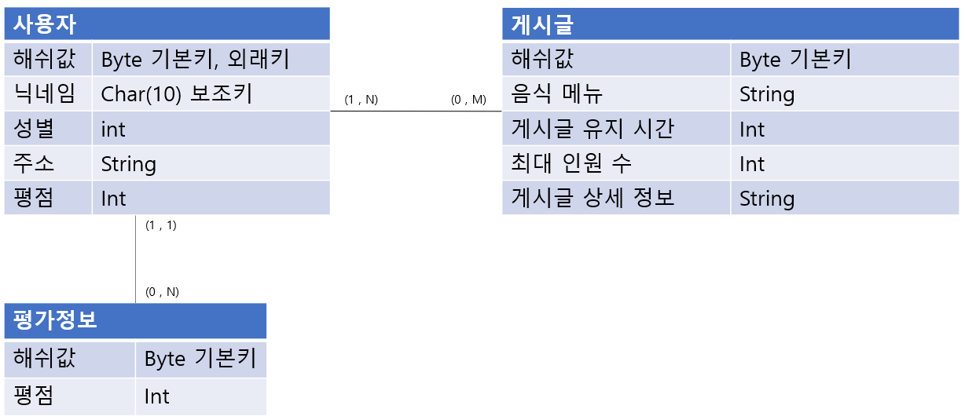

**4. 테스트 계획**

ㆍ**단위 테스트**

**회원가입**

ID와 PW가 데이터 베이스에 올바르게 저장되는지 테스트한다.

ID가 중복될경우 오류 메시지를 사용자에게 출력하는지 테스트한다.

PW1, PW2가 동일하지 않을경우 오류 메시지를 사용자에게 출력하는지 테스트한다.

**사용자 위치 설정**

사용자가 입력한 위치가 위치 정보를 데이터 베이스에 올바르게 저장되는지 테스트한다.

사용자가 입력 정보가 실제 위치정보와 일치하지 않을경우 사용자에게 오류 메시지를 출력하는지 테스트한다.

GPS를 사용하여 올바른 위치를 가져오는지 테스트 한다.

GPS기능이 작동하지 않을 때 사용자가 직접 위치를 입력할 수 있는 화면을 출력하는지 테스트한다.

**게시글 작성**

사용자가 필수 데이터를 입력하지 않았을 경우 오류 메시지를 출력하는지 테스트한다.

사용자가 작성한 게시글이 데이터 베이스에 저장되는지 테스트한다.

데이터 베이스에 저장된 게시글 데이터가 사용자별로 관리가 되는지 테스트한다.

**게시글 열람**

데이터 베이스에서 해당 게시글의 정보를 정확하게 가져오는지 테스트한다.

사용자의 위치를 기반으로 주변 사용자들이 작성한 게시글만 출력하는지 테스트한다.

게시글을 통해 작성자 프로필 정보를 올바르게 출력하는지 테스트한다.

“메신저로 신청하기” 버튼을 눌렀을 때 메신저 기능이 작동하는지 테스트 한다.

특정 조건을 만족했을 때 “메신저로 신청하기” 버튼이 활성화 또는 비활성화 되는지 테스트 한다.

**사용자 평가**

같이 주문한 사용자만 작성자를 평가할 수 있는지 테스트 한다.

사용자의 평점 정보가 데이터 베이스에 올바르게 업데이트 되는지 테스트한다.

사용자가 레이팅바를 설정하지 않고 “평가 완료” 버튼을 눌렀을 때 오류 메시지를 출력하는지 테스트한다.

**ㆍ통합 테스트**

로그인 후 사용자 정보가 없으면 프로필 설정 화면을 출력하는지 테스트한다.

로그인 후 사용자 프로필이 이미 설정되어 있다면 게시판을 출력하는지 테스트한다.

현재 위치설정을 하지 않았을 경우 프로필 설정시 입력한 주소로 설정되는지 테스트한다.

사용자가 평가를 원하지 않는 경우 “뒤로가기” 버튼을 눌렀을 때 게시판 화면을 출력하는지 테스트한다.

게시글 출력화면에서 “메신저로 신청하기” 버튼을 눌렀을 때 메신저 화면을 출력하는지 테스트한다.

사용자가 메신저 화면에서 “뒤로가기” 버튼을 클릭했을 때 게시글 화면을 출력하는지 테스트한다.

사용자가 게시글 화면에서 “뒤로가기”버튼을 클릭했을 때 게시판 화면을 출력하는지 테스트 한다.